Лекция 4
Введение
Прежде всего, необходимо определиться - что такое распределенная программная система (определиться с предметом рассмотрения). К сожалению, как это часто бывает, однозначного (общепринятого) определения здесь не существует. Приведем некоторые определения известных авторов:
A distributed system is a collection of independent computers that appear to the users of the system as a single computer." [Tanenbaum]
A distributed system is a collection of autonomous computers linked by a network with software designed to produce an integrated computing facility."[CDK]
.. .a system of multiple autonomous processing elements, cooperating in a common purpose or to achieve a common goal.(Burns & Wellings 1997)
A system in which components located at networked computers communicate and coordinate their actions only by message passing.(Coulouris et al. 2001)
A system that consists of a collection of two or more independent computers which coordinate their processing through the exchange of synchronous or asynchronous message passing. Несложно заметить, что ни одно из предложенных определений не может считаться полным, поскольку может быть приведен пример приложения (считающегося распределенным приложением), которое "не вписывается" в то или иное определение. Так, определения связанные с передачей данных посредством передачи сообщений не учитывают приложений, использующих общую память, определения "напирающие" на автономность участвующих в процессе работы системы узлов (компьютеров) не учитывают систем, использующих "тонкие" клиенты и т.д. Таким образом, видимо здесь может быть применен лишь известный принцип "я не могу объяснить, что такое распределенная система, но сразу же узнаю ее, как только мне ее покажут". Далее, прежде чем приступить к классификации распределенных систем, необходимо определиться, почему возникла необходимость в их создании. Для этого необходимо совершить небольшой экскурс в историю и вспомнить, что происходило два десятилетия назад. В те времена при построении информационных систем самой популярной была модель "хост-компьютер + терминалы", реализованная на базе мэйнфреймов (например, IBM-360/370, или их отечественных аналогов - компьютеров серии ЕС ЭВМ), либо на базе так называемых мини-ЭВМ (например, PDP-11, также имевших отечественный аналог - СМ-4). Характерной особенностью такой системы была полная "неинтеллектуальность" терминалов, используемых в качестве рабочих мест - их работой управлял все тот же хост-компьютер.
Этот подход, обладал несомненными по тем временам достоинствами. Во-первых, пользователи такой системы могли совместно использовать различные ресурсы хост-компьютера (оперативную память, процессор) и довольно дорогие для тех времен периферийные устройства (принтеры, графопостроители, устройства ввода с магнитных лент и гибких дисков, перфосчитыватели, дисковые накопители). Используемое программное обеспечение в таком случае имело дело только с "локальными" ресурсами - с локальной файловой системой, локальной оперативной памятью и т.д. Начавшийся бурный рост индустрии персональных компьютеров поначалу мало что изменил в идеологии построения программных систем - по прежнему в большинстве своем программы имели дело с локальными ресурсами. Правда, часть этих ресурсов было уже "псевдолокальной" - например файлы на сетевом диске, однако, по прежнему файл обрабатывался непосредственно самим узлом. При этом файл сначала передавался по сети (уже на этом этапе развития возникли многие проблемы - проблемы блокировки ресурсов и предупреждения тупиков, проблемы транзакционности вносимых изменений, сохранения целостности данных). Следующим ключевым шагом стало повсеместное распространение идеологии клиент-серверной обработки, сутью которой является разделение ролей клиента и поставщика сервиса. В применении к примеру с файлом, переход к клиент-серверной архитектуре может быть проиллюстрирован следующим образом: вместо того, чтобы читать файл целиком и обрабатывать его, машина-клиент передает машине-серверу запрос, в котором указывает, каким образом файл должен быть обработан. Сервер запрос клиента обрабатывает и возвращает ему результат.
Повсеместный переход на технологию клиент-сервер помог решить много старых проблем, но при этом создал много новых. Одной из основных было и остается определение границы между функционалом клиента и сервера. Часто решение о переносе части задач на сервер пагубно сказывается на общей производительности системы, и наоборот, перенос функционала на клиента может привести к потери централизации. В настоящее время можно считать, что бум технологий, связанных с клиент-серверной архитектурой все еще продолжается - большинство работающих в настоящее время информационных систем выполнено в этой технологии. Однако, актуальными являются направления, связанные с развитием этой идеи - так называемые "трехслойные" и "многослойные" приложения, а также децентрализованные приложения. Вообще, для создания распределенных систем существуют веские причины. Попробуем перечислить их:
Естественное функциональное разделение.
Об этом уже говорилось выше - фактически одна из причин широкого внедрения клиент -серверной архитектуры. Дело в том, что для человека естественно разбивать исходную задачу на подзадачу, а подзадачи относить к одному из известных классов. Так, при создании информационной системы могут быть выделены задачи интерфейса пользователя (ввод и первичная проверка данных), задача сохранения и обработки данных (при работе в многопользовательской среде) при обеспечении транзакционной и ссылочной целостности а также высокой защищенности данных, задача анализа данных (с существенно меньшими требованиями по защищенности) и т.д. Совершенно очевидно, что для решения этих задач нужно различное аппаратное обеспечение - для работы с данными мощный процессор и быстрая дисковая система, для обеспечения работы пользователя существенно менее мощный процессор и диски, но серьезная видеосистема и т.д. - эти соображения приводят к мысли о том, что эти задачи должны решаться на разных аппаратных (и программных) платформах. Т.е. программные модули, решающие эти задачи, должны быть разнесены по разным узлам.
Естественное территориальное разделение
Часто возникает необходимость в создании географически распределенной системы. В качестве примера можно привести систему, обеспечивающую работу сети магазинов (разбросанных, например по территории области), снабжающихся с центрального склада. Часть системы, расположенная в магазине, отслеживая остатки магазина, автоматически посылает заявку на склад (при достижении запаса товара некоторого минимально - допустимого значения), складская же часть системы при получении заявки инициирует ее обработку и доставку товара.
Балансировка нагрузки
При построении систем этого типа ставится цель увеличения общей пропускной способности системы путем балансировки нагрузки составляющих ее узлов. При этом подходе задача (целиком!!!) попадает на наименее загруженную часть системы. В качестве примера можно привести одну из систем поиска в Internet, когда запрос перенаправляется на наименее загруженный в настоящий момент веб-сервер.
Параллельные вычисления
Часто применяется при построении вычислительных систем. Суть состоит в том, что много узлов одновременно участвуют в решении одной задачи. Цель такой распределенной системы -уменьшение времени выполнения задачи.
Экономические причины
В силу ряда причин часто наблюдается тенденция к увеличению потребной мощности систем. Вместо покупки одной очень мощной и очень дорогой машины (в замену старой) часто выгоднее докупить машину того же класса. Чтобы это было возможно приложение должно быть распределенным.
Примеры распределенных систем
The Internet
Intranets
Wireless Information Devices
Distributed Multimedia-Systems
Volvo S80
Computer clusters
Server farms
Company LANs
Несмотря на то, что распределенные приложения могут обладать рядом преимуществ по сравнению с монолитными, при их создании приходится сталкиваться с рядом существенных трудностей. Итак, при создании распределенного приложения необходимо решить следующие задачи:
Развертывание распределенного приложения
В отличие от монолитного приложения, распределенное приложение должно быть разделено на модули развертывания. Дело в том, что различные части распределенного приложения будут выполняться на разных узлах, имеющих, возможно, различные характеристики (различную аппаратную, программную платформу и т.д.). На каждый узел должен быть корректно инсталлирован свой модуль развертывания. В случае, если в процессе работы системы происходит миграция программных компонент между узлами, необходимо учитывать особенности гетерогенной среды.
Гетерогенная среда
Поскольку различные части распределенного программного комплекса могут выполняться на разных узлах системы, которые могут отличаться аппаратной, сетевой, программной архитектурой это влечет за собой серьезные проблемы в программировании таких систем. Достаточно сказать, что даже представление такого фундаментального понятие как тип данных зависит от используемого языка программирования и от аппаратной архитектуры. Наилучшим выходом из этой ситуации может считаться либо использование принятых и поддерживаемых стандартов (таких, как протокол TCP/IP для сетевого взаимодействия или POSIX для системных вызовов), либо использование специальных промежуточных средств (middleware), маскирующих гетерогенность (CORBA, Java RMI, .NET). Интересным решением проблемы гетерогенности является использование виртуальных машин (например jvm), исполняющих некоторый независимый от используемой целевой системы код. При этом могут быть созданы программы, работающие (и взаимодействующие друг с другом) на любых платформах (на любых, для которых написана виртуальная машина). Попутно решается еще ряд серьезных проблем, связанных, например, с безопасностью. Одним из серьезных недостатков такого подхода является то, что при этом снижается производительность (за счет ввода дополнительного посредника - виртуальной машины). Однако то, что ведущие игроки на рынке - IBM и Microsoft в настоящее время активно работают в этом направлении, говорит о том, что этот подход перспективен. Альтернативным методом (методом "грубой силы") является подход, при котором все модули системы компилируются под все платформы, на которых система будет использоваться (применяется в настоящее время очень часто).
Открытость
Использование открытых стандартов, а также хорошая документирование спецификация и протоколов, важное, при создании любого программного продукта, при создании распределенных систем имеет критическую важность. Поскольку распространенной является ситуация, когда приложение должно функционировать в гетерогенной среде, особенно важно сохранить независимость от решений, связанных с конкретной платформой (с конкретным поставщиком). Ну и конечно можно повторить все доводы, относящиеся ко всем программным системам - использование открытых стандартов повышает возможности по интеграции и развитию программных систем (интеграция - очень важная составляющая для распределенных систем), повышает вероятность успешного повторного использования отдельных компонент.
Безопасность
Безопасность важное свойство любой программной системы и распределенной в частности. Под безопасностью обычно понимают совокупность следующих свойств:
- Конфиденциальность (обеспечение защиты от несанкционированного доступа в систему)
- Целостность (обеспечение целостности и сохранности данных)
- Доступность (обеспечение защиты при параллельном доступе к ресурсам)
Для распределенного приложения, которое часто пересылает данные по сети важным частным случаем первого свойства (конфиденциальности) является способность к шифрованию передаваемых по сети сообщений.
Важной проблемой при проектировании распределенного приложения является задача обеспечения качества обслуживания (Quality of Service). Под качеством обслуживания обычно понимают некие соглашения по выполнению запросов клиента (например, запрос должен обрабатываться не позднее, чем через 2 секунды после получения и т.д.). Жестким нарушением качества обслуживания является ситуация отказа в обслуживании (Deny of Service), которая может возникнуть если злоумышленник бомбардирует сервер запросами, которые тот не успевает обрабатывать. Решение этой проблемы в очень виде может быть очень сложным, однако существуют рекомендации , позволяющие обходить ее в большинстве случаев. Другой важной проблемой безопасности является использование мобильного кода (кода, пришедшего по сети и исполняемого локально). Здесь решение состоит в использование интерпретируемого кода и виртуальных машин.
Масштабируемость
Масштабируемость - увеличение эффективности системы при увеличении входящих в нее ресурсов (узлов).
Масштабируемость - один из возможных плюсов распределенной системы. Именно возможных, а не действительных, поскольку вполне можно представить себе географически распределенную систему, архитектура которой не допускает изменения числа входящих в нее узлов или системы, производительность которой при такой операции падает. Однако создавать масштабируемые системы очень заманчиво. И сложно, к сожалению. Основные рекомендации здесь обычные - необходимо исследовать производительность начиная с самых ранних этапов реализации системы. Требование масштабируемости должно быть включено в список формальных требований к функционалу системы. Необходимо тщательно контролировать утечки ресурсов, исследовать работу системы, находя и устраняя "бутылочные горлышки". Существуют эмпирические оценки, того, как добиться масштабируемости системы - вот некоторые из них.
- Использование ресурсов не должны расти быстрее чем О(п), где п - количество
пользователей
- Время поиска по структурам данных не должно расти быстрее, чем O(log(d)), где d -
количество данных
Существуют, однако, ограничения которые пагубно влияют на производительность. Это могут быть жестки ограничения среды (пропускная способность сетевого интерфейса), некоторые ресурсы плохо масштабируются.
Обработка ошибок
Распределенные приложения используют какую-то среду для коммуникаций. Очень часто в качестве такой среды выступает сеть. К сожалению, это приводит к тому, что ошибки в распределенных приложения возникают чаще (во первых потому что используется сеть -элемент достаточно ненадежный, во вторых потому, что архитектура распределенного приложения существенно сложнее, чем монолитного). В связи с этим, приложение должно каким-то образом эти ошибки обнаруживать (вообще говоря, это может быть невозможно сделать). После обнаружения ошибки, ошибка должна быть маскирована, а система должна попытаться продолжить выполнение далее, для чего может потребоваться вернуться к состоянию до возникновения ошибки.
Параллельность
Написание программ, работающих в параллельной среде - трудная задача. Возникает целый ряд сложных проблем - проблемы блокировки ресурсов и связанная с ней проблема дедлоков, проблема транзакционной целостности и т.д. Многие из этих проблем имеют известные решения, поскольку возникли еще на заре развития отрасли. При написании распределенных программ необходимо использовать весь опыт, накопленный в данной области - использование критических секций и блокирующих переменных, правильная последовательность наложения блокировок, для избежания дедлоков и т.д.
Прозрачность
Под прозрачностью обычно понимают скрытие от пользователя гетерогенной природы системы и представление ее на верхнем уровне как единой системы. Выделяют восемь видов прозрачности:
- Прозрачность доступа: доступ к локальным и удаленным ресурсам посредством
одинаковых вызовов
- Прозрачность расположения: доступ к ресурсам вне зависимости от их физического
расположения
- Прозрачность параллелизма: возможность нескольким процессам параллельно работать с
ресурсами, не оказывая влияния друг на друга
- Прозрачность репликации: возможность нескольким экземплярам одного ресурса
использоваться без знания физических особенностей репликации.
- Прозрачность обработки ошибок: Защита программных компонентов от сбоев,
произошедших в других программных компонентах. Восстановление после сбоев
- Прозрачность мобильности: Возможность переноса приложения между платформами, без
его переделки
- Прозрачность производительности: возможность конфигурации системы с целью
увеличения производительности при изменении состава платформы выполнения
- Прозрачность масштабируемости: возможность увеличения производительности без
изменения структуры программной системы и используемых алгоритмов
Для распределенных систем наиболее важными являются прозрачность доступа и физического расположения, поскольку это имеет критическое значения для должного использования распределенных ресурсов.
Управляемость
Система используется только в том случае, если она управляема. Для распределенной системы задача управления может быть довольно сложной, поскольку для распределенного ресурса видимо не может быть назначено единой точки управления (в противном случае выход из стоя узда, владеющего этой точкой, будет означать крах системы). Другая проблема состоит в том, что существуют системы, никому не принадлежащие (являющиеся совокупностью более мелких, частных систем - Internet). Видимо, задача управления должна решаться в каждом конкретном случае наиболее подходящим образом.
Архитектура распределенной системы
Как уже говорилось ранее, создание распределенной программной системы гораздо более сложная задача, чем создание монолитной. При решении любой сложной задачи имеет смысл посмотреть как подобные задачи решались ранее. Различные архитектуры построения распределенных систем по сути и представляют собой такие решения, или шаблоны, которые полезно знать и которые можно применять в подходящих для этого случаях. Кроме того, рассмотрение архитектур, в которых выполняются программные системы позволяет их некоторым образом классифицировать по этому признаку. Поскольку с каждой архитектурой можно связать некоторые особенности, которыми будут обладать все реализующие эту архитектуру программные комплексы, такая классификация может быть полезна при выборе архитектуры проектируемой системы. В самом деле, зная требования к системе и отличительный черты различных архитектур построения, можно выбрать из них наиболее подходящую.
При начальном моделировании системы обращают внимание не только на разделение системы на части (декомпозиция), но и на взаимодействие этих частей (модулей), которые возможно будут выполняться на разных узлах. Выбор архитектуры в большинстве случаев порождает тот или иной способ декомпозиции задачи, а также в большинстве случаев и способы их взаимодействия. Следует заметить что говоря об архитектуре системы часто имеют в виду и некоторые другие модели, напрямую не связанные (или связанные слабо) с разделением на модули. Так, часто говорят о архитектуре безопасности, архитектуре надежности и т.д. Здесь и далее под архитектурой понимается структура компонент системы и способ их взаимодействия. Хорошо построенная структура системы должна обеспечивать надежность, управляемость, гибкость и при этом позволять построить экономически эффективное решение. При описании архитектуры функции отдельных компонент обычно не указывают. Важными являются размещение компонент (с учетом сетевой топологии, которая может иметь решающее значение при выборе той или иной архитектуры), способы распределения (и управления) данными, распределение нагрузки между компонентами, а также способы (шаблоны?) взаимодействия.
Взаимодействие компонентов является ключевым аспектом. Очень часто именно особенностями взаимодействия диктуется в конечном итоге выбор архитектуры системы. В самом деле, если говорить о реальной ситуации, то модули распределенной системы обычно вынуждены взаимодействовать через сеть (того или иного типа), для которой время передачи данных на несколько порядков больше, чем время обращения к данным в локальной памяти. Поэтому стремятся построить систему таким образом, чтобы минимизировать количество и объем такого взаимодействия, переносят наиболее активно взаимодействующие модули на узлы связанные быстрыми каналами и т.д. Взаимодействие подразумевает участие как минимум двух сторон -вызывающей ("клиента") и вызываемой ("сервера"). Соответственно, первый модуль будет являться клиентом по отношению ко второму. Стоит отметить, что вообще говоря роли определяются только на момент конкретного взаимодействия, так модуль, являющийся инициатором запроса ("клиентом") в один момент времени, может быть запрошен о чем-то другим модулем (и, таким образом, стать для него "сервером")¹.
Как уже говорилось, архитектуру можно понимать как некий шаблон, некоторую общую идею декомпозиции и взаимодействия компонентов, решение, которое до этого много раз применялось. В каком-то смысле это попытка компенсировать возрастающую сложность системы. Другим испытанным средством борьбы со сложностью является разбиение модели на уровни рассмотрения. При таком подходе выделяют верхний уровень, описывающий систему в целом (в силу того, что на нем упущено большинство малозначимых деталей, он оказывается обозримым), под ним располагается более низкий уровень, на котором делается описание (реализация) используемым верхним уровнем операций и т.д. Таким образом, если смотреть снизу вверх, то получается, что каждый нижележащий уровень обеспечивает функциональность, которую использует вышележащий для обеспечения сервисов более высокого уровня. Для распределенных систем сложившимся является следующее разбиение на уровни:

¹ Немного забегая вперед можно сказать, что для архитектуры "клиент-сервер" речь о которой впереди характерно такое разбиение, при котором одни модули почти всегда обращаются с запросами (являются клиентами) к другим модулям (серверам).
Приложения, сервисы
Middleware
ОС
Аппаратное обеспечение
Два нижних уровня часто объединяют общим термином платформа. Middleware - промежуточное программное обеспечение между платформой и собственно компонентами распределенного приложения. Уровень этот, вообще говоря, обязательным не является, но его наличие крайне желательно. Его задача - скрыть (маскировать) гетерогенность платформы и обеспечить удобную модель программирования. В качестве примера такого рода ПО можно привести, например следующие продукты:
- CORBA (OMG) - разрабатываемая консорциумом OMG технология, позволяющая вызывать
методы удаленных² объектов. Объекты могут быть созданы с использованием разных
языков программирования.
- Java (Sun) - технология выполнения промежуточного байт-кода на виртуальной машине. Раз
откомпилированный байт-код может выполняться на любой платформе для которой
реализована JVM (Java Virtual Machine) без перекомпиляции.
- .NET (Microsoft) - технология, основанная на выполнении предварительно
откомпилированных в промежуточный код компонент. Такой компонент может
выполняться на любой платформе, для которой реализована поддержка библиотеки времени
исполнения .NET.
- Remote Procedure Call (Sun), Java Remote Method Invocation (Sun), MPI, PVM и многие
другие.
Многие современные Middleware поддерживают множество полезных сервисов, таких как сервис именования, сервис безопасности, поддержка транзакций, поддержка долговременного хранения объектов, сервис уведомления о событиях и многие другие. Их использование может значительно ускорить разработку приложений, упростить их отладку и сопровождение. Кроме того, их использование может упростить последующую интеграцию с компонентами (или целыми системами) других разработчиков.
Наиболее часто встречающиеся типы архитектур
Клиент - сервер
Первый тип, который будет нами рассмотрен - архитектура "клиент - сервер". Это в настоящее время наиболее распространенная архитектура, в которой выполнено большинство работающих информационных систем. Существует даже мнение, что почти все остальные архитектуры могут быть представлены как большая или меньшая вариация этой, базовой. В традиционном понимании система, выполненная в архитектуре клиент-сервер, представляет собой совокупность взаимодействующих компонент двух типов - клиентов и серверов.

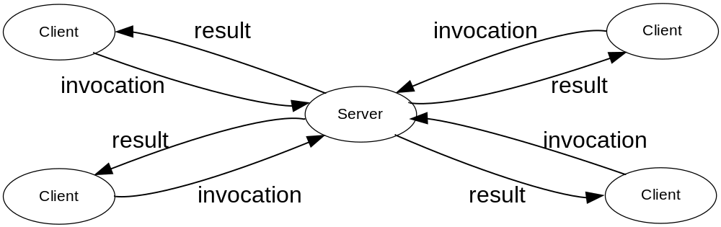

Обычным также является разнесение этих компонент по узлам двух типов - соответственно узлам - клиентам и узлам - серверам. Клиенты обращаются к серверам с запросами, сервера их
² Удаленным называется объект, который расположен в памяти другого узла (в противоположность локальному объекту, который расположен в локальной памяти)

обрабатывают и возвращают результат. Клиент, вообще говоря, может обращаться с запросами к нескольким серверам. Сервера также могут обращаться с запросами друг к другу. Таким образом, типичный протокол для одного факта взаимодействия может быть представлен в виде двух обменов - запрос на сервер и ответ сервера.
Наиболее часто встречающийся класс приложений, выполненных в архитектуре клиент-сервер -различные приложения, работающие с базами данных. В таком случаев качестве сервера выступает СУБД, обеспечивающая выполнение запросов клиента, который в свою очередь реализует интерфейс пользователя.
Вариации на тему архитектуры клиент - сервер
Модель сервиса (один сервис - много серверов)
Популярность базовой архитектуры клиент-сервер способствовало тому, что появилось значительное количество различных вариаций на эту тему. Одна из них - модель сервиса, при которой одну услугу реализует не один, а несколько серверов, представляемых клиенту как единое целое. Строго говоря, предложенная модель является чистым клиент-сервером, у которого сервер имеет сложную структуру (не монолитен). Этот вариант особенно хорош для критичных сервисов, для которых недопустим приостанов обслуживания. Поскольку сервис реализуется сразу несколькими серверами останов одного из них не является критическим. Для прекращения обслуживания клиентов необходим останов всех серверов системы. Кроме того, такая схема позволяет реализовывать различные стратегии балансировки нагрузки между серверами системы.
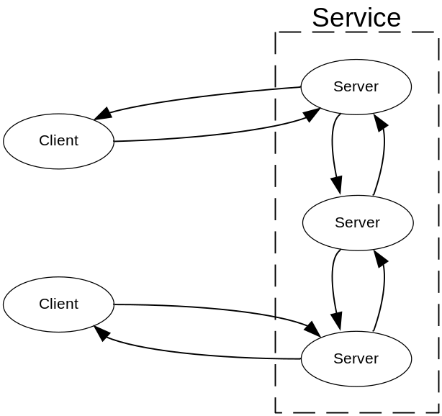
Таким образом, может быть существенно увеличена как производительность системы, так и ее устойчивость к сбоям. Однако наряду с плюсами у предложенной модели есть и минусы - самый большой - более сложная реализация по сравнению с базовой архитектурой. В самом деле, поскольку все сервера обеспечивают один и тот же сервис, возникают проблемы либо с репликацией обрабатываемых данных (поддержание на всех серверах системы актуальной копии данных), либо с поддержанием целостности распределенных данных.
Технология подключения через proxy
Примером системы, построенной в такой архитектуре, является привычная система из браузера, прокси-сервера и веб-сервера.
Отличием от ранее рассмотренных моделей является то, что клиент соединяется не с сервером, а с неким промежуточным компонентом (посредником). Этот посредник, в свою очередь, от имени клиента передает запрос серверу. При этом посредник может сам решать, на какой из серверов послать запрос (возможны стратегии балансировки нагрузки). Кроме того, он может поддерживать кэш последних задаваемых запросов и при очередном запросе пользователя вернуть ему ответ, не обращаясь к серверу³.
³ Это возможно только в специальных случаях, а вообще говоря, посредник обязан обладать механизмом поддержания кэша в состоянии непротиворечивом с данными сервера.
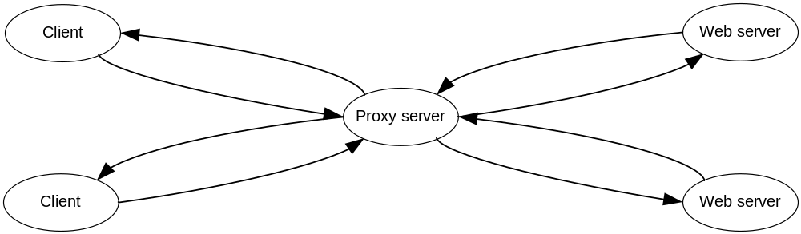
Следует отметить, что при неправильном построении посредник может стать узким местом всей
системы.
Как уже говорилось ранее, этот подход особенно часто применяют при работе в Internet.
Сервер инициирует соединение
В классической архитектуре клиент-сервер инициатором диалога всегда выступает клиент. Можно, однако, представить и другую ситуацию - диалог инициирует сервер "проталкивая" информацию на клиента. Роль клиента в таком случае сводится к реакции (просмотру) на посылки сервера. Типичным примером является работа "по подписке". Представим себе, что сервер получает какие-то события из внешнего источника. События имеют тип. Клиент, заинтересованный в получении события определенного типа сообщает о своей заинтересованности серверу. Сервер, получив очередное событие, передает его всем заинтересованным в нем клиентам. Приведенный алгоритм является упрощенным описания работы очень часто используемой службы событий (подобная служба есть практически во всех современных Middleware).
Мобильные агенты
Идея рассматриваемой модели состоит в том, что зачастую, как это не парадоксально (©), клиент сам в состоянии выполнить ту задачу, решение которой он запросил у сервера, более того, данные необходимые для решения этой задачи располагаются на клиенте. В таком случае, для разгрузки сервера (и, очень часто, для снижения сетевого трафика) целесообразно решать эту задачу на клиенте. Но как это сделать, если у клиента нет соответствующего программного модуля, содержащего необходимую функциональность? Ответ таков - этот модуль нужно клиенту отправить. Клиент, получив модуль (этот модуль называется мобильным агентом) может выполнить его локально, решив, таким образом, задачу. В качестве примера можно рассмотреть взаимодействие браузера и веб-сервера, возвращающего страницу, содержащую
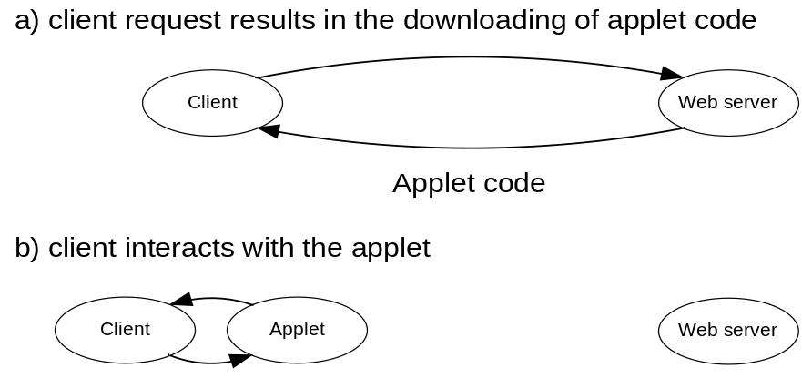

аплет. Аплет также передается клиенту и выполняется в браузере (т.е. на клиенте), выполняя какие-то значимые для пользователя действия. Основная проблема для такого подхода состоит в сложности реализации механизма передачи и выполнения мобильных агентов, а также контроля безопасности⁴. Однако, современные средства Middleware (Java, например) такими возможностями обладают.

Тонкий клиент
В течение нескольких последних лет наблюдается бум различных портативных устройств -количество сотовых телефонов, PDA, и тому подобных устройств постоянно увеличивается.
⁴ По поводу сложности обеспечения безопасности для исполнения мобильных агентов - большинство почтовых вирусов, представляющих собой код на VB, внедренный в тело письма и выполняющийся в почтовой программе - по сути являются мобильными агентами.

Возникает естественное желание использовать такие устройства как средства для работы с информационными системами - почему бы например, не зайти wap-сайт туристического агентства и не заказать путевку прямо с сотового телефона? Поскольку в большинстве современных телефонов встроен wap-броузер, в этом нет ничего невозможного. Однако, интерфейс, предоставляемый браузерами весьма ограничен. С другой стороны, в силу ограниченной мощности мобильных устройств в них пока не удается размещать приложения со сложной бизнес-логикой.
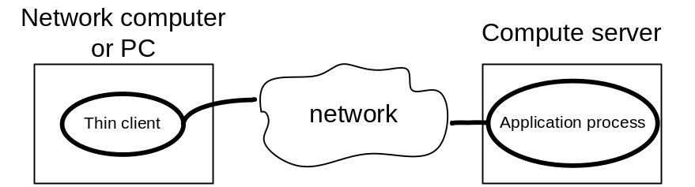
Решить эту проблему можно используя технологию "тонкого клиента". Суть этой технологии состоит в том, что клиент выполняет очень ограниченную по функционалу задачу (очень часто -только прием ввода с клавиатуры и других устройств и обработка команд рисования). Схема работы подобных систем в простейшем случае следующая. Клиентская программа передает весь ввод пользователя (нажатия клавиш, движение мыши и т.д.) по сети серверу. Сервер, разбирает и обрабатывает этот ввод и передает клиенту готовые экраны, которые тот просто отображает⁵. Этот принцип используется в системах типа Х-Windows уже очень давно. Таким образом, сервер фактически берет на себя не только задачу управления данными, но и вообще все задачи по логике клиентского интерфейса.
Архитектура Р2Р (Peer- to Peer)
Другой архитектурой, встречающейся в основном в специальных областях, является архитектура Р2Р. Приложение, выполненное в такой архитектуре, не имеет четкого разделения на "серверные" и "клиентские" модули - все его части равноправны и могут выполняться на любых узлах.
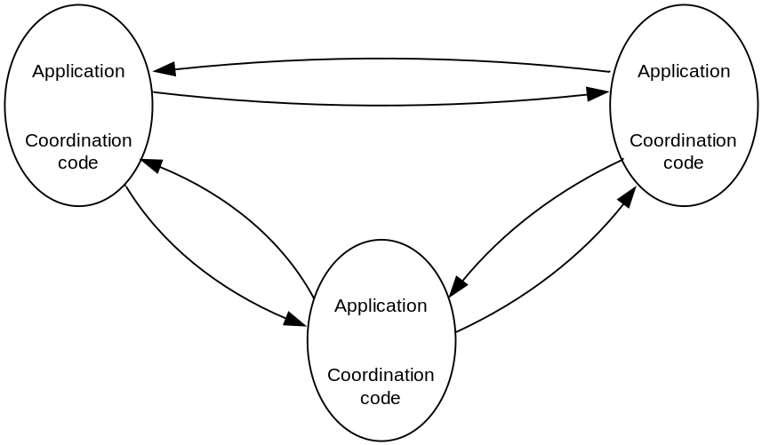

Таким образом, на одном и том же узле в один момент выполняются части системы, обрабатывающие запросы других частей (и узел выполняет "серверную" часть), а в другой момент времени - части системы, посылающие запросы (и узел выполняет "клиентскую" часть). Причем, приложение может быть устроено так, что вызывающая часть не знает, локально или удаленно расположена вызываемая. Построенные таким образом приложения обладают уникальными свойствами - его части никак не привязаны друг к другу и к узлам, на которых они исполняются. Таким образом, от запуска к запуску может меняться состав модулей, расположенных на узле. Это позволяет организовывать очень изощренные политики

⁵ Реальный протокол конечно сложнее. Если передавать все события на сервер, а сервера передавать целые изображения экранов это вызовет очень большой сетевой трафик. В реальности события пользователя предобрабатываются на клиенте и серверу передаются только необходимые, сервер в свою очередь передает лишь команды изменения экрана пользователя.

распределения нагрузки, а также обеспечивать очень хорошие показатели масштабируемости и отказоустойчивости. Такая архитектура активно используется для разработки параллельных вычислительных систем для решения сложных вычислительных задач. Например, базовая техника при программировании с использованием технологии MPI состоит в том, что на нескольких узлах запускается одна и та же программа, которая, однако ведет себя иначе (срабатывают различные ветви условных переходов), в зависимости от порядкового номера машины, на которой она запущена. Совокупность этих процессов представляет собой распределенную систему, решающую задачу.
Взаимодействие компонентов распределенной системы.
Как уже говорилось на предыдущей лекции, обеспечение эффективного взаимодействия компонентов распределенной системы является важнейшей задачей, от решения которой во многом зависит способность разрабатываемого комплекса решать поставленные перед ним задачи. Распределенная система, состоящая из множества разделенных по узлам компонент нуждается в обмене данными и синхронизации между автономными распределенными процессами. Традиционно рассматривают два способа обмена данными разделяемые переменные и передача сообщений. Разделяемые переменные используются, при наличии у нескольких процессов возможности доступа к одним областям памяти (разделяемая память). Мы не будем рассматривать этот случай, поскольку больший интерес для нас представляет случай, когда процессы выполняются на различных узлах, общей памяти не имеющих¹. В этом случае самой распространенной моделью является модель передачи сообщений. При использовании этой модели предполагается, что существует процесс - инициатор взаимодействия, который готовит для передачи пакет с данными. Затем этот процесс вызывает некую системную процедуру, передавая ей пакет для пересылки (обычно это указатель на область памяти, содержащую данные, которые необходимо переслать) и тем или иным способом указывает имя процесса, которому данные должны быть переданы. Подсистема передачи данных копирует данные из памяти процесса в свою память, идентифицирует процесс - получатель, осуществляет передачу пакета с использованием того или иного коммуникационного протокола и в итоге копирует принятый пакет с данными в область памяти, принадлежащую процессу - получателю. Нетрудно заметить, что предложенная модель неявно предполагает проявление активности от двух сторон - и передающей и принимающей. В самом деле, с одной стороны отправитель должен явно вызывать процедуру передачи, но ведь и получатель должен каким-то образом указать, куда должны быть скопированы принятые данные.
Очень часто, для реализации такого взаимодействия используются примитивы вида send expression_list to destination_designator receive variable_list [from source_designator]
При их использовании образуется четкая последовательность вызовов - на каждый вызов send в соответствующем процессе должен присутствовать receive (иначе, без вызова receive, получатель данных просто не получит) - говорят даже о "четности" операций send, receive. Тут, однако, возникает другая проблема - проблема синхронизации. Дело в том, что процессы, выполняющиеся на различных узлах, выполняются с разной скоростью. Таким образом, моменты передачи сообщения (вызова send) и момента приема сообщения (вызова receive) разнесены по времени. Встает вопрос - как должна вести себя система в этом случае? Должен ли процесс - отправитель блокироваться до того момента, пока процесс - получатель не примет сообщение (т.е. должны ли процессы синхронизироваться)?
В существующих реализациях примитивов передачи данных используются различные подходы к этому вопросу. Прежде всего, происходит деление на блокирующие и неблокирующие вызовы. При выполнении блокирующего вызова (например, операции send) процесс блокируется до окончания операции (что в каждом конкретном случае понимается под окончанием операции, зависит от типа операции), при выполнении неблокирующего вызова управление сразу же передается вызывающему процессу, а выполнение операции продолжается в "фоновом" режиме. При использовании неблокирующих вызовов вызывающий процесс должен тем или иным способом узнать об окончании операции. Он это может сделать либо явно запросив статус операции, либо получив уведомление (через callback функцию, например), о ее окончании. В свою, очереди блокирующие и неблокирующие операции делятся на четыре типа (всего возможных комбинаций получается 8)
- Стандартная передача. Считается завершенной, как только сообщение отправлено,
независимо от того, получено оно или нет. Передача сообщения может начинаться, даже
если не начался его прием,
- Синхронная передача. Не завершается до тех пор, пока не будет завершена приемка
сообщения,
- Буферизированная передача. Завершается сразу же. При выполнении буферизированной
передачи управление сразу же возвращается в вызывающую процедуру - сообщение при
этом копируется в системный буфер и ожидает пересылки,
- Передача по готовности. Начинается только в том случае, если начата приемка сообщения
и сразу завершается, не дожидаясь окончания приема.

¹ Конечно это не означает, что распределенная система не может быть построена на системе с общей памятью, существует огромное количество таких систем, связанных в основном с симметричными архитектурами (SMP). Ярким представителем средства, позволяющего создавать распределенные системы такого класса, является технология ОреnМР.
Другой проблемой, возникающей при использовании рассматриваемых примитивов передачи данных, является способ указания адресов принимающих процессов. Обычно в качестве такого идентификатора используется сетевой адрес узла на котором выполняется процесс. Отметим, что только сетевого адреса недостаточно в случае, если на узле выполняется несколько процессов - система должна уметь выбрать не только узел, на который нужно переслать сообщение, но и процесс на этом узле, которому это сообщение предназначено (принятый в сетях TCP/IP способ именования получателя сообщения состоит в указании двух параметров -адреса узла и номер порта - фактически это номер порта является способом идентификации необходимого процесса на узле-получателе).
Далее мы рассмотрим механизмы, позволяющие осуществлять блокирующую буферизованную передачу в сетях TCP/IP. Базовым примитивом, который используется в этих сетях для передачи данных, является сокет. Если упрощенно представить себе процесс передачи данных как перетекание некой жидкости по трубе, то понятие сокета можно пояснить как отверстия на концах трубы - это оконечные точки, в которые данные могут "заливаться" и, соответственно "выливаться". Сокеты создаются и уничтожаются процессами и их время жизни ограничено временем жизни процесса. Следует отметить, что сокеты предоставляют дуплексный канал для связи (в аналогии с трубой это означает, что в ней не смешиваясь, навстречу друг другу одновременно могут течь два потока). Создание сокета представляет собой последовательность шагов, причем различных для "клиентского" и "серверного" сокета. В случае, если должна существовать возможность обращения к процессу с запросом, процесс долен создать серверный сокет. Для этого процесс должен указать порт. Для обращения к этому процессу необходимо создать клиентский сокет. Обычно для этого нужно выполнить
Пришло время подробнее рассмотреть возможность организации взаимодействия с использованием механизма сокетов. Начнем мы с API, использующего протокол UDP. UDP является протоколом, использующим для передачи датаграммы. Этот протокол не является надежным, поскольку сообщения передаваемые с его помощью могут теряться или приходит в другой последовательности, отличной от последовательности их отправления. Таким образом, для обеспечения надежной передачи необходимо организовывать надстройку на этим протоколом, обеспечивающим, например нумерацию пакетов, повторную передачу пакетов при истечении таймаута и т.д. Длина одного сообщения (одной датаграммы) при использовании этого протокола ограничена 65536 байтами (причем многие реализации вообще ограничивают размер датаграммы 8К), в случае необходимости пересылки порции данных большего размера они должны быть разбиты на куски отправителем и снова собраны получателем. Передача сообщения - не блокирующая, прием - блокирующий с возможностью выхода по таймауту.
Необходимые классы:
DatagramPacket. Конструктор этого класса принимает массив байт и адрес процесса-получателя (IP адрес и порт). Класс предназначен для представления единичного сообщения. Этот класс используется как для создания сообщения с целью последующей его отправки, так и при приемке сообщения (функция приема возвращает экземпляр этого класса)
DatagramSocket. Предназначен для посылки/приема UDP датаграмм. Один из конструкторов принимает в качестве аргумента порт, с которым связывается сокет, другой конструктор, без аргументов, использует в качестве порта первый попавшийся свободный порт.
Класс имеет методы send и receive, для, соответственно, передачи и приема датаграмм. Метод setSoTimeout устанавливает таймаут для операций сокета.
Ниже приведены две простые программы, использующие рассмотренные механизмы для организации взаимодействия.
Первая программа создает сокет, соединяется с сервером (порт 6789), пересылает ему сообщение и ждет ответа.
import java.net.*;
import Java.io.*;
public class UDPCIient {
public static void main(String args[]){
// args give message contents and destination hostname
try {
DatagramSocket aSocket = new DatagramSocket(); // create socket
byte [] message = args[O].getBytes();
InetAddress aHost = lnetAddress.getByName(args[1]); // DNS lookup
int serverPort = 6789;
DatagramPacket request =
new DatagramPacket(message, args[O].length(), aHost, serverPort);
aSocket.send(request); //send message
byte[] buffer = new byte[1000];
DatagramPacket reply = new DatagramPacket(buffer, buffer.length);
aSocket.receive(reply); //wait for reply
System.out.printlnfReply:" + new String(reply.getData()));
aSocket.close();
} catch (SocketException e){ System.out.println(“Socket: " + e.getMessage()); // socket creation failed
} catch (lOException e){ System.out.println(“lO: " + e.getMessage()); // can be caused by send
}
}
}
Другая программа (сервер) создает сокет и обслуживает запросы клиента.
import java.net.*;
import java.io.*;
public class UDPServer{
public static void main(String args[]) { DatagramSocket aSocket = null;
try{
aSocket = new DatagramSocket(6789); // create socket at agreed port byte[] buffer = new byte[1000];
while(true){
DatagramPacket request = new DatagramPacket(buffer, buffer.length); aSocket.receive(request);
DatagramPacket reply = new DatagramPacket(request.getData(), request.getLengthQ, request.getAddress(), request.getPort()); aSocket.send(reply);
}
} catch (SocketException e){System.out.println("Socket: " + e.getMessage()); // socket creation failed
} catch (lOException e) {System.out.println(“lO: " + e.getMessage());
} finally {if(aSocket != null) aSocket.close();}
}
}
Другим подходом к организации взаимодействия является использования API, основанных на идеологии потоков. Примером могут являться TCP-Streams. В отличие от UDP это семейство протоколов обеспечивает гарантированную доставку сообщений в порядке, соответствующем порядку отправки (естественно, это достигается за счет больших накладных расходов, поскольку базовым протоколом является тот же датаграммный протокол). В рамках этого подхода программисту предоставляется абстрактный сервис, основанный на использовании потоков. Для передачи данных, программист создает TCP сокет, извлекает из него связанный с ним поток (с сокетом связано два потока - поток ввода и поток вывода) и пишет (читает) данные в поток (из потока). В отличие от подхода, использованном на использовании датаграмм, не накладывается никаких ограничений на размер сообщения. Кроме того, рассматриваемый подход является ориентированным на соединение, опять же в отличие от первого подхода. Реализация протокола основана на повторной передаче данных, в случае если истек таймаут по ожиданию от получателя подтверждения о приеме.
Классы
ServerSocket сокет на стороне сервера.
Socket класс для работы с соединением (клиент и сервер).Имеет конструктор для создания
сокета и соединения с удаленным узлом и портом, методы для работы с входными и выходными
потоками.
Ниже приведена простая программа - клиент, иллюстрирующая использование рассмотренных
классов.
import java.net.*;
import java.io.*;
public class TCPCIient {
public static void main (String args[]) {
// arguments supply message and hostname Socket s = null;
try {
int serverPort = 7896;
s = new Socket(args[1], serverPort);
DatalnputStream in = new DatalnputStream( s.getlnputStream()); DataOutputStream out =new DataOutputStream( s.getOutputStream()); out.writeUTF(args[0]); // UTF is a string encoding
String data = in.readUTF(); // read a line of data from the stream System.out.println(“Received: "+ data);
} catch (UnknownHostException e) {System.out.println("Socket: "+e.getMessage()); // host cannot be resolved
} catch (EOFException e) {System.out.println("EOF: "+e.getMessage()); // end of stream reached
} catch (lOException e) {System.out.println("readline: "+e.getMessage()); // error in reading the stream
} finally {if(s!=null) try {s.close();} catch (lOException e) {System.out.println("close: "+e.getMessage());}}
}
}
Ниже приведена программа - сервер.
import java.net.*;
import java.io.*;
public class TCPServer {
public static void main (String args[]) {
try{
int serverPort = 7896; // the server port
ServerSocket listenSocket = new ServerSocket(serverPort); // new server port generated while(true) {
Socket clientSocket = listenSocket.accept(); // listen for new connection Connection с = new Connection(clientSocket); // launch new thread
} catch(IOException e) {System.out.println(“Listen socket: "+e.getMessage());
}
}
}
class Connection extends Thread { DatalnputStream in; DataOutputStream out; Socket clientSocket;
public Connection (Socket aClientSocket) { try{
clientSocket = aClientSocket;
in = new DatalnputStream( clientSocket.getlnputStreamQ);
out = new DataOutputStream( clientSocket.getOutputStreamQ); this.start();
}catch(IOException e){System.out.println("Connection:"+e.getMessage());
}
}
public void run() {// an echo server
try{
String data = in.readUTF(); // read a line of data from the stream out.writeUTF(data); // write a line to the stream clientSocket.close();
} catch (EOFException e){System.out.println("EOF: "+e.getMessage());
} catch (lOException e) {System.out.println("readline: "+e.getMessage());
}
}
}
Следует обратить внимание на тот факт, что для обработки каждого клиентского соединения создается отдельный поток.
Представление данных в распределенных системах
Итак, мы научились передавать пакеты данных между процессами системы. Теперь стоит обратить внимание на те данные, которые мы передаем. Заметим, что данные определяются внутри процесса и существуют в локальной памяти процесса. Если говорить о данных внутри процесса, то они имеют какую-то физическую структуру, определяемую используемыми технологиями программирования (языком, компилятором) и аппаратной средой. Эта физическая структура отображается на логическую, путем применения некоторых правил, используемых на платформе. Так, одна и та же последовательность битов интерпретируется совершенно по разному, в случае если она представляет вещественное число с плавающей точкой и в случае если она представляет целое число. Таким образом, мало научиться просто передавать данные, принимающая сторона должна уметь их должным образом интерпретировать. Причем, даже если принимающей стороне известно (например, по порядку передачи) данные какого типа передавались, может потребоваться их дополнительная обработка, поскольку данные одного и того же примитивного типа (int, float,char) могут иметь различное представление на различных платформах. Таким образом, кроме работы по передаче данных, необходимо еще выполнить работу по их правильной интерпретации после приема.
Здесь может быть два подхода. Первый состоит в том, чтобы передавать данные в представлении посылающей либо принимающей стороны. В этом случае необходимо дополнительное преобразование данных при их передаче либо при их приеме. Второй подход состоит в использовании некоего "внешнего" представления данных, вообще говоря отличного от представления как отправителя так и получателя. В этом случае для передачи необходимо выполнить уже два преобразования, а не одно - сначала на передающей стороне преобразовать данные из локального представления передающей стороны во "внешнее" (marsalling), затем на принимающей - преобразовать "внешнее" представление в локальное представление принимающей стороны (unmarsalling).
Несмотря на кажущуюся избыточность, второй подход применяется чаще в силу его универсальности. В настоящее время разработано множество таких "внешних" транспортных форматов - SUN Microsystems XDR (eXtemal Data Representation), CORBA CDR (Common Data Representation),ASN.l (OSI layer 6) и др. Обычно эти задачи возлагаются на слой middleware и соответствующие преобразования для программиста прозрачны.
Задача синхронизации в распределенных системах.
Процессы распределенной системы могут выполняться параллельно до тех пор, пока не возникнет потребность в общении между ними. Для обеспечения совместной работы процессов необходимо предпринимать усилия - специальным образом планировать и управлять ими. Существуют специальные средства (например, блокирующий синхронный обмен), обеспечивающие их синхронизацию и общение и устанавливающие определенные ограничения на последовательность выполнения взаимосвязанных параллельных процессов. Реализация синхронизирующих правил осуществляется с помощью механизмов синхронизации. Такие механизмы весьма многочисленны по способам реализации, отличаются степенью эффективности и областями использования в различных приложениях. Необходимость синхронизации легко пояснить на следующем, известном из литературы примере:
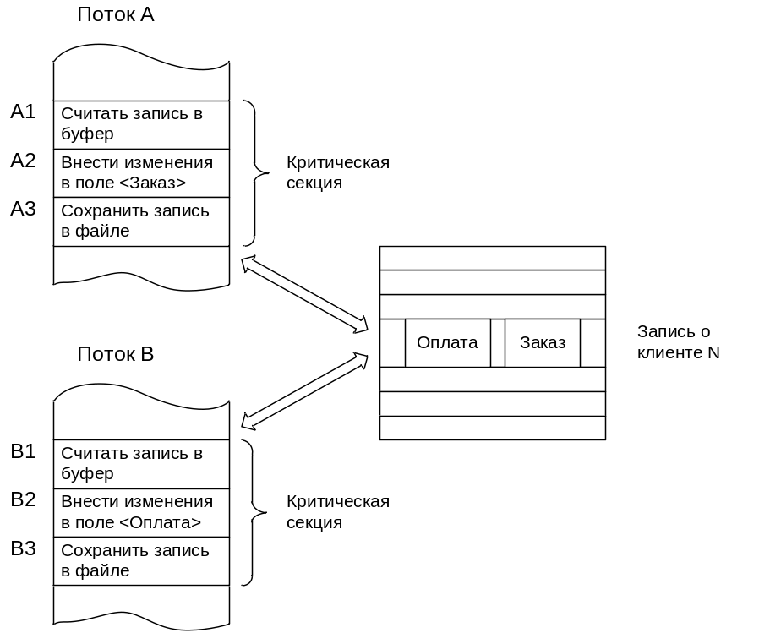
В случае несогласованных действий двух процессов, изменяющих одну и туже запись в базе данных, данные могут быть разрушены. Задача решается вводом критической секции (фактически это в чистом виде задача взаимного исключения), или, говоря на языке БД -блокировкой записи перед ее изменением.
Особенности каждого конкретного взаимодействия между двумя или более параллельными процессами определяются задачей синхронизации. Количество различных задач синхронизации неограниченно. Однако некоторые из них являются типичными. К ним относятся: взаимное исключение, производители-потребители, читатели-писатели, обедающие философы и т.д. Большинство задач в реальных системах по согласованию параллельных процессов можно решить либо с помощью этих типовых задач, либо с помощью их модификаций. Рассмотрим формулировку некоторых из этих типовых задач.
Задача взаимного исключения.
Это фундаментальная по своему назначению задача формулируется следующим образом. Необходимо согласовать работу п>1 параллельных процессов при использовании некоторого критического ресурса таким образом, чтобы удовлетворить следующим требованиям:
- одновременно внутри критической области должно находиться не более одного процесса;
- критические области не должны иметь приоритеты в отношении друг друга;

- остановка какого-либо процесса вне его критической области не должна влиять на
дальнейшую работу процессов по использованию критического ресурса;
- решение о вхождении процессов в их критические области при одинаковом времени
поступления запросов на такое вхождение и равноприоритетности процессов не откладывается
на неопределенный срок, а является конечным во времени;
- относительные скорости развития процессов неизвестны и произвольны;
- освобождение критического ресурса и выход из критической области должны быть произведены процессом, использующим критический ресурс, за конечное время.
Задача "Производитель-потребитель".
Имеется большое число вариантов постановки и решения такой задачи. Наиболее простой случай, когда взаимодействуют два процесса с жестко распределенными между ними функциями. Один процесс вырабатывает сообщения, предназначенные для восприятия и обработки другим процессом. Процесс, вырабатывающий сообщения, называют производителем, а воспринимающий сообщения – потребителем. Процессы взаимодействуют через некоторую обобщенную очередь (очередь может содержать только один элемент), которая по смыслу является критическим ресурсом. В эту область процесс-производитель должен помещать очередное сообщение (в простейшем случае предполагается, что область способна хранить только одно сообщение и сообщения фиксированной длины), а процесс-потребитель должен считывать очередное сообщение. Необходимо согласовать работы двух процессов при одностороннем (в простейшем случае) обмене сообщениями по мере развития процессов таким образом, чтобы удовлетворить следующим требованиям:
- выполнять требования задачи взаимного исключения по отношению к критическому ресурсу
- очереди для хранения сообщения
- учитывать состояние очереди, характеризующей возможность или невозможность посылки
(принятия) очередного сообщения
Попытка процесса-производителя поместить очередное сообщение в область, из которой не было считано предыдущее сообщение процессом-потребителем, должна быть блокирована. Процесс-производитель должен быть либо оповещен о невозможности помещения сообщения, либо переведен в состояние ожидания возможности поместить очередное сообщение через некоторое время в область памяти, по мере ее освобождения. Аналогично должна быть блокирована попытка процесса-потребителя считать сообщение из области в ситуации, когда процесс-производитель не поместил туда очередного сообщения. Возможны также несколько вариантов реакции на данную ситуацию — сообщение о невозможности считывания либо перевод процесса-потребителя в состояние ожидания поступления очередного сообщения. Множественность постановки задачи "производитель-потребитель" определяется тем, что число как процессов-потребителей, так и процессов-производителей может быть большим одного. Каждый из таких процессов может устанавливать не только одностороннюю, но и двустороннюю связь через одну и ту же обобщенную область или другие области. Области могут хранить не одно, а большее количество сообщений.
Задача "Обедающие философы".
Хотя и название, и формулировка задачи носят некоторый абстрактный характер, такая задача синхронизации также имеет место при построении систем распределения. В рамках этой задачи формулируются требования на синхронизацию работы процессов, которые совместно используют пересекающиеся группы ресурсов.
Обратимся к формулировке задачи, изложенной в терминологии, предложенной впервые Э. Дейкстрой.
За круглым столом расставлены стулья, каждый из которых занимает определенный философ (в первой формулировке Э. Дейкстры число философов равнялось пяти). В центре стола - большое блюдо спагетти, а на столе лежат пять вилок — каждая между двумя соседними тарелками. Каждый философ находится только в двух состояниях — либо он размышляет, либо ест спагетти. Начать думать после еды философу ничто не мешает. Но чтобы начать есть, необходимо выполнить ряд условий. Предполагается, что любой философ, прежде чем начать есть, должен положить из общего блюда спагетти себе в тарелку. Для этого он одновременно должен держать в левой и правой руках по вилке, набрать спагетти в тарелку с их помощью и, не выпуская вилок из рук, начать есть. Закончив еду, философ кладет вилки слева и справа от своей тарелки и опять начинает размышлять до тех пор, пока снова проголодается. Нетрудно заметить, что вилки в данной "столовой ситуации" выступают в качестве пересекающихся ресурсов. Неприятная ситуация может возникнуть в случае, когда философы одновременно проголодаются и одновременно попытаются взять, например, свою левую вилку. В данном случае возникает тупиковая ситуация, так как никто из них не может по условию начать есть, не имея второй вилки. Однако вторая вилка может появиться для любого философа только от соседа справа, который в свою очередь ждет появления для себя вилки от своего соседа справа и одновременно не хочет положить свою левую вилку на стол и т. д. Вторая неприятная ситуация (голодание) может возникнуть уже в отношении не всех, а только одного процесса. В обществе философов такая ситуация возникает в случае заговора двух соседей слева и справа против философа, в отношении которого строятся козни. Каждый раз, когда последний желает утолить голод, заговорщики, опережая его, поочередно забирают вилки то слева, то справа от него. Такие согласованные действия злоумышленников приводят жертву к вынужденному голоданию, так как он никогда не может воспользоваться обеими вилками.
Помимо представленных существует много задач с экзотическими названиями и содержанием, но имеющих тем не менее совершенно определенную практическую значимость при управлении процессами и распределении ресурсов. Таким образом, поскольку практически распределенная система представляет собой совокупность параллельно выполняющихся процессов, задачи связанные с обеспечением доступа к ресурсам процессов должны учитываться на ранних стадиях проектирования, в противном случае можно получить труднодиагносцируемые проблемы разрушения ресурсов, или дедлоки. Для их решения следует применять соответствующие механизмы, существующие в используемой среде.
Транзакции
Наиболее часто термин транзакция произносится применительно к СУБД. Однако, это более широкое понятие, которое используется во многих других областях. Под транзакцией понимают единую неделимую последовательность действий. Представляющую собой некоторую операцию в системе. Суть состоит в том, что действия, составляющие транзакцию должны либо выполниться все, либо не выполниться ни одно. Хорошим примером здесь может являться пример с переводом денежных средств с одного счета на другой. Такая транзакция состоит из двух действий:
- списать деньги с исходного счета
- начислить деньги на целевой счет
Понятно, что только два эти действия вместе представляют операцию. Клиент, например, будет сильно удивлен, если с его счета спишутся деньги и при этом начисление на другой счет не состоится. Что же произойдет, если одно из действий, входящих в транзакцию закончится неудачей? При этом произойдет откат всей транзакции, т.е. будут отменены все уже произведенные с начала транзакции действия, произведенные до ошибки². Цель ввода понятия "транзакция" при построении систем состоит в необходимости обеспечить целостность данных (в более широком понимании - объектов системы). Без этого понятия невозможно было бы гарантировать целостности данных в случае возникновения какой-то ошибки при прохождении операции.
С понятием транзакции тесно связано понятие уровня изоляции транзакции. Уровень изоляции имеет смысл только в многопроцессной среде, когда к одним данным (одному объекту) может одновременно обращаться несколько процессов. Упрощенно говоря уровень изоляции транзакции определяет, как посторонний процесс "видит" данные изменяемые другим процессом. Обычной практикой является методика, при которой процессы видят только "финальные" данные (данные завершенных транзакций) и не видят изменения данных, пока транзакция не завершена. Однако легко показать, что этот подход может приводить к весьма неожиданным результатам. Поэтому часто применяют более высокий уровень изоляции транзакции, заключающийся в том, что процесс всегда видит данными такими, какими они были на момент начала его транзакции, в независимости от того как их изменили завершенные другими процессами транзакции. Этот подход, однако, требует достаточно сложной логики работы менеджера транзакция, и, как следствие, имеет большие накладные расходы.

² Для того, чтобы такой подход сработал, действия входящие в транзакцию должны быть обратимы.
Middleware
Как уже говорилось, слой middleware, являющийся верхним уровнем из уровней поддержки, является очень важным для обеспечения многих полезных для распределенного приложения свойств. На нем лежит ответственность за "сокрытие" потенциально гетерогенной природы используемой платформы. Напомним, что компоненты распределенного приложения должны функционировать на различных аппаратных платформах, узлы могут быть соединены различными средами передачи данных а сами компоненты реализованы на разных языках программирования. Остановимся на этом уровне подробнее и рассмотрим некоторые примеры его реализации.
Итак, постараемся сначала определиться с предметом изучения. Приведем следующее определение:
"Software that provides a programming model above the basic building blocks of processes and message passing" [Coulouris, Dollimore, Kindberg, 2001]
Для возможности организации вызова удаленного метода каждый объект имеет глобальное имя и специальный механизм, позволяющий определить, какие его методы могут быть вызваны удаленно. Специальные компоненты middleware (прокси, скелетоны, диспетчеры) скрывают детали маршаллинга сообщений и реального нахождения объектов. В результате вызов метода объекта, располагающегося на удаленном узле, по своей семантике никак не отличается от вызова метода локального объекта. Схематично можно следующим образом описать роль middleware - этот слой, базируясь на базовых сервисах ОС, реализуя тем или иным способом протокол обмена данными, в независимом от платформы представлении, предоставляет использующим его приложениям те или иные высокоуровневые модели взаимодействия, такие как, например RPC, RMI или событийная модель.
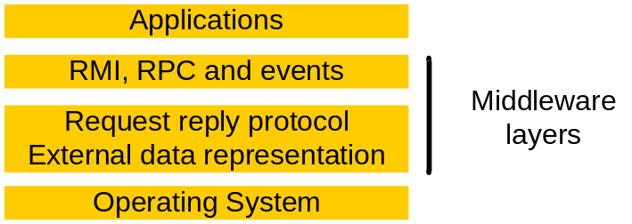
Под Remote Procedure Call (RPC) понимается способ взаимодействия, при котором клиент имеет
возможность вызова процедуры, размещенной и исполняемой на удаленном узле, причем вызов
этот для клиента ничем не будет отличаться от вызова локальной процедуры.
Remote Method Invocation (RMI) представляет собой модель взаимодействия, при который
объект, расположенный в локальной памяти может вызвать метод объекта, расположенного на
удаленном узле, причем опять же вызов этот ничем не будет отличаться от вызова метода
локального объекта.
Event-based Distributed Programming - модель построения распределенных систем, при которой
система понимается как совокупность процессов, асинхронно получающих уведомления о
событиях, произошедших на удаленных узлах. (При таком подходе, процессы "подписываются"
на интересующие их события).
Когда заходит речь о middleware, говорят о нескольких уровнях "прозрачности":
- Прозрачности физического местоположения (не важно, где реально находится объект или
процедура - вызов будет выглядеть одинаково)
- Прозрачность используемой платформы - достигается за счет использования внешнего
представления данных и ряда других стандартов
- Межъязыковая прозрачность - метод или процедура могут быть вызваны вне зависимости
от того, на каком языке программирования они были реализованы и т.д.
Очевидно, перечисленные удобства даром не даются. Основные проблемы при использовании любого middleawre - потеря производительности и невозможность использования специфичных (возможно высокооптимизированных) особенностей конкретной среды исполнения. Рассмотрим теперь некоторые аспекты реализации предложенных моделей. Для обеспечения взаимодействия необходимо соблюдение некоторых правил как вызывающей стороной, так и вызываемой. Более или менее формальное описание таких правил называют интерфейсом. В случае RMI и RPC интерфейсы должны быть описаны для каждого модуля (объекта) и содержать сигнатуры всех их методов, доступных для удаленного вызова. Таким образом, модуль (объект) для своих клиентов представляется в виде интерфейса (набора методов), которые клиент может вызывать, чтобы на него воздействовать - в чистом виде объектная модель. Вся реализация модуля (объекта) скрыта - доступ к объекту возможет только посредством вызова методов, определенных в интерфейсе. Вызов метода при таком подходе обычно реализуется как передача сообщения узлу, содержащему удаленный модуль (имя сообщения соответствует имени вызываемого метода, а тело сообщения содержит передаваемые в метод аргументы) - стандартные механизмы передачи параметров (через стек, по ссылке или по значению) для распределенных приложений, очевидно, неприменимы. Также как неприменима передача в качестве аргументов указателей на какие-то структуры (для этого обычно применяются другие механизмы).
Итак, для обеспечения возможности взаимодействия модулей в распределенной среде необходимо описать интерфейсы этих модулей. Следовательно, необходимы средства такого описания. Понятно, что, вообще говоря, такие средства будут зависеть от используемого middleware - будут у каждого своими. Можно, однако, выделить общие черты - например, такие описания не должны зависеть от используемого языка программирования, а также должны обеспечивать инкапсуляцию модулей и структур данных. В качестве примера далее мы будем рассматривать одно из таких средств (Interface Definition Languages - IDL), принятое консорциумом OMG для использования совместно с CORBA. Ниже приведено описание на IDL структуры (ключевое слово struct) и интерфейса (ключевое слово interface) объекта¹.
// In file Person.idl struct Person {
string name;
string place;
long year;
} ;
interface PersonList {
readonly attribute string listname;
void addPerson(in Person p) ;
void getPerson(in string name, out Person p) ;
long number();
};
Работает все это примерно так - вы пишете файл IDL, описывающий интерфейс ваших объектов (для определенности будем рассматривать класс PersonList из нашего примера). Затем пропускаете файл через специальную утилиту, которая автоматически по вашему файлу строит набор классов - помощников (helper'ов). Для каждого интерфейса, определенного в файле, создается по меньшей мере три класса. Первый класс (он абстрактный) содержит все методы, определенные в интерфейсе - ваш класс - сервер, реализующий эти методы (которые затем будут вызывать клиенты) - будет его потомком. Этот класс называется скелетон - он является предком серверного класса. Второй класс (прокси), опять же содержит все методы, определенные в интерфейсе. Каждый из этих методов содержит код, который упаковывает принятые им параметры к некоторому стандартному виду и пересылает полученный пакет по сети диспетчеру (это третий из классов, формируемых автоматически), который в свою очередь, производит обратное преобразование параметров и вызывает нужный метод класса. Таким образом, вы в локальной памяти создаете класс второго типа, вызываете его методы обычным образом - класс ведь локальный, а уж он берет всю грязную работу по пересылке на себя. Класс третьего типа производит обратную операцию по распаковке параметров. Нужно заметить, что у многих реализаций (например, у CORBA) существуют следующие ограничения:
- Интерфейсы не могут содержать конструкторов объектов (обходится созданием фабрик объектов)
- Необходим механизм связывания локального представителя удаленного объекта (прокси) с
объектом.
- Обычно, для каждого обслуживания вызова удаленного объекта на сервере создается
отдельный поток. Это означает, что проектировать методы объектов нужно с учетом этого
обстоятельства.
- Алгоритмы распределенной сборки мусора достаточно сложны - что тоже следует учитывать при проектировании.

Далее мы рассмотрим несколько примеров реализации слоя middleware SUN Remote Procedure Call
Эта технология была предложена SUN Microsystems для поддержки коммуникаций клиент - серверного типа. Концепция очень похожа на рассмотренную ранее концепцию RMI. Однако, эта модель более "низкоуровневая" - понятия объектных ссылок не поддерживается. Терминология похожа - только вместо прокси - client stub, а вместо скелетона - server stub. Ниже приведена диаграмма взаимодействия компонентов, при использовании Sun RPC.

¹ Пример не такой простой, как кажется. Обратите внимание, в качестве параметров методов может выступать определенная ранее структура. Более того, в метод таким образом может быть передана ссылка на удаленный объект!

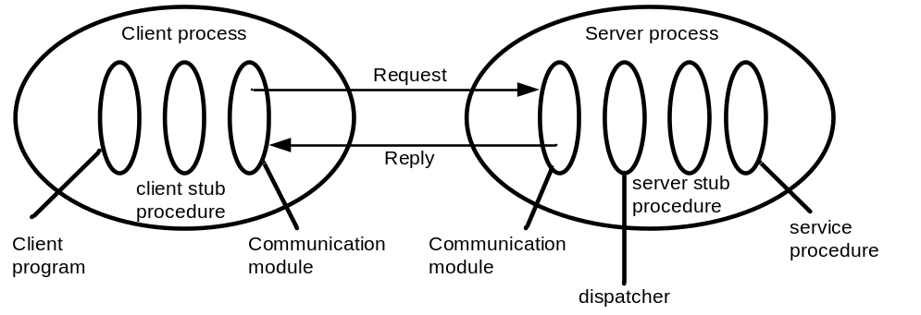
Вызов удаленного метода осуществляется следующим образом - происходит вызов клиентского stub, который производит маршаллинг данных и вызов коммуникационного модуля, что приводит к передаче данных по каналу передачи, пакет с данными принимается диспетчером, который передает его серверному stub, серверный stub производит анмаршаллинг сообщения и вызов соответствующей процедуры (вызов сервис-провайдера), получив от него ответ серверный stub производит аго маршаллинг, после чего производит вызов коммуникационного модуля - клиентский stub получает сообщение, производит его анмаршаллинг и возвращает ответ вызывающему приложению. Рассмотрим факторы, влияющие на производительность рассмотренного процесса:
- Скорость маршаллинга и анмаршаллинга
- Копирование данных между уровнями (ядро, уровни драйвера, ...)
- Инициализации пакетов
- Сетевые задержки
- Планирование потоков и переключения контекста
- Время ожидания ответа
Даже в случае, если происходит лишь эмуляция удаленного вызова, потеря производительности неизбежна (см. диаграмму вызовов при локальном вызове процедуры и при вызове с использованием RPC)
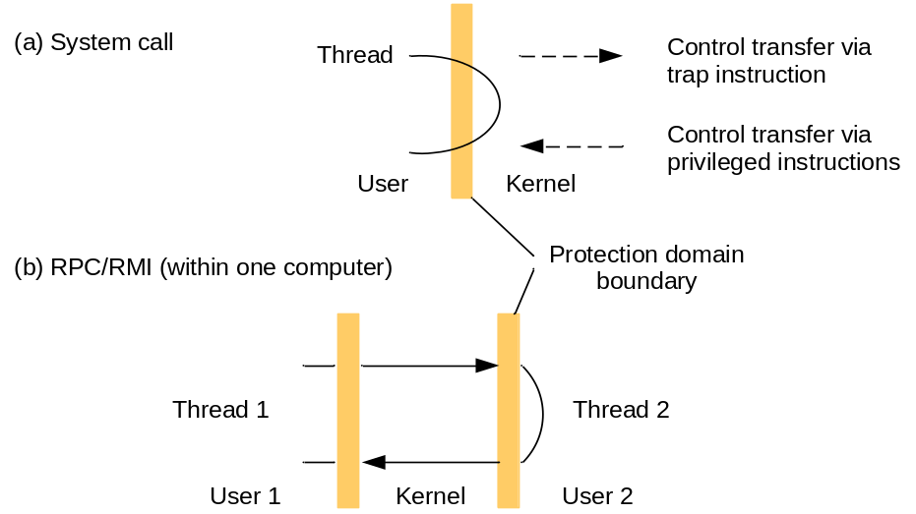

В случае сетевого взаимодействия появляется еще один компонент, влияющий на производительность - сеть, что конечно не может не сказаться на производительности. Учитывая все вышесказанное, можно дать следующий совет - для уменьшения влияния таких факторов, как инициализация сообщений и переключения контекстов следует отдавать предпочтение таким способам организации взаимодействия, которые подразумевают "небольшое" число "длинных" обменов перед теми, которые предполагают множество "мелких" обменов. Такая же рекомендация диктуется и теми соображениями, что при передаче по сети обычно накладные расходы на передачу короткого сообщения имеют большую долю в общем времени передачи, чем тот же параметр для более длинного. Мы не будем подробно рассматривать Sun RPC, поскольку далее будет рассмотрен механизм Java RMI, очень похожий по идеологии.

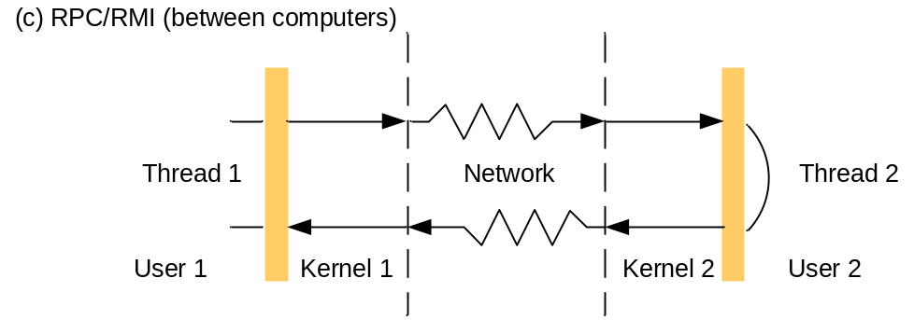
Событийная модель
Событийная модель в силу своего удобства и простоты применяется довольно часто при проектировании распределенных приложений. При применении такой модели, система представляет собой совокупность процессов, асинхронно обменивающихся сообщениями. Обычно, ответом на получение сообщения является либо вызов какого-то метода, либо изменение состояния объекта. Одной из сильных сторон такого подхода является именно то, что посылка сообщения никак не связана по времени с его обработкой, что существенно облегчает балансировку нагрузки для обрабатывающей стороны - необработанные сообщения просто накапливаются в очереди. Другой сильной стороной этого подхода является возможность быстрой интеграции таких приложений между собой. В самом, деле, различные модули системы могут ничего не знать друг о друге, кроме формата сообщений, которыми они обмениваются - т.е. модули системы получаются практически независимыми друг от друга, а значит легко заменяемыми. Нет необходимости в описании интерфейсов (имеется в виду сигнатуры методов) между модулями, поскольку они напрямую не взаимодействуют. Рассмотрим элементы, которые необходимы для реализации этой модели. Самым главным элементом, очевидно, будет являться сервис, обеспечивающий очередь сообщений. Обычно такой сервис обладает следующей функциональностью:
- Поддерживает базу данных событий и обеспечивает возможность подписки на них
- Уведомляет подписчика о произошедшем событии
- Позволяет инициатору события добавить новое событие в очередь
Детали работы могут отличаться - событие может удаляться из очереди после того, как его обработают все подписанные на него объекты, или событие должно явно удаляться из очереди одним из них, выборки событий из очереди могут быть жесткими, или же может обеспечиваться произвольный доступ к любому событию и т.д. Также может сильно отличаться механизм уведомления о наступлении события - он может быть надежным или нет, может одновременно с уведомлением передавать само событие и т.д. Как уже говорилось, центральной частью здесь является наличие мощного сервиса событий. Одной из реализаций такого сервиса можно считать event-service CORBA. Поэтому дальнейшее рассмотрение этого подхода будет проведено в части, относящейся к технологии CORBA.
Java RMI
Java RMI представляет собой расширение объектной модели Java, позволяющее производить вызов методов удаленных объектов². Вообще говоря, эта модель не является уж очень хорошей вот в каком смысле - во-первых, она предназначена для использования только в Java (взаимодействующие объекты могут быть реализованы только на этом языке), во-вторых, все таки существует отличие в том, какой происходит вызов - вызов метода локального объекта или удаленного.
Для того, чтобы лучше разобраться, как можно использовать этот механизм, рассмотрим простой пример. Нужно создать систему, позволяющую участникам обсуждения совместно рисовать на одной доске. Участники - объекты, расположенные на различных узлах. Для начала определим классы для фигуры на доске (Shape) и для совокупности фигур на доске (ShapeList). Обратите внимание, методы этих объектов могут быть вызваны удаленно - для того чтобы наделить их такой функциональностью необходимо унаследовать их от специального класса Remote. Кроме того, все методы таких объектов (методы, которые могут быть удаленно вызваны) должны быть определены как бросающие исключение RemoteException.

import java.rmi.*;
import java.util.Vector;
² Java RMI входит в стандарт.
public interface Shape extends Remote {
int getVersion() throws RemoteException;
GraphicalObject getAHState () throws RemoteException;
}
public interface ShapeList extends Remote {
Shape newShape(GraphicalObject g) throws RemoteException;
Vector allShapes() throws RemoteException;
int getVersion() throws RemoteException;
}
Обратите внимание на то, как создается новый объект. Создание нового объекта производится вызовом метода newShape класса ShapeList. Где создается объект? В локальной памяти узла, на котором выполняется метод newShape - т.е. на сервере. Что возвращает этот метод? Объектную ссылку. Класс - посредник, посредством которого мы можем "отдать команду" реальному объекту - удаленному объекту. Интересным является механизм Java, позволяющий виртуальным машинам обмениваться классами. Что произойдет, например, если на сервере будет реализован новый графический класс - потомок от Shape? Этот класс автоматически будет перенесен (передан) клиенту в момент первого обращения к нему. Для того, чтобы удаленные методы могли быть вызваны (фактически - могли быть найдены) они должны быть зарегистрированы. Это делается с помощью специального сервиса - RMI Registry. Этот сервис должен быть запущен на всех серверах системы. Рассмотрим подробнее реализацию серверной части. Она может быть выполнена, например, так:
import java.rmi.*;
public class ShapeListServer{
public static void main(String args[]){
System.setSecurityManager(new RMISecurityManager()); try{
ShapeList aShapeList = new ShapeListServant();
Naming.rebind("Shape List", aShapeList );
System.out.println("ShapeList server ready");
} catch(Exception e) {
System.out.println("ShapeList server main " + e.getMessage());}
}
}
В серверной части сначала инициируется RMISecurityManager ,задачей которого является сопровождение различных правил безопасности. Затем создается экземпляр класса ShapeListServant - этот класс должен реализовывать методу, которые затем должен вызывать клиент. Следующей строкой, этот класс регистрируется в репозитории под именем Shape List -именно по этому имени клиент теперь может его найти и вызвать его методы. Сам класс ShapeListServant, собственно и занимающийся обработкой клиентских запросов, может быть описан следующим образом:
import java.rmi.*;
import Java.rmi.server.UnicastRemoteObject; import Java.util.Vector;
public class ShapeListServant extends UnicastRemoteObject implements ShapeList {
private Vector theList; // contains the list of Shapes
private int version;
public ShapeListServant() throws RemoteException{...}
public Shape newShape(GraphicalObject g) throws RemoteException {
version++;
Shape s = new ShapeServant( g, version);
theList.addElement(s);
return s;
}
public Vector allShapes()throws RemoteException{...} public int getVersion() throws RemoteException { ... }
}
Во-первых, этот класс наследует от UnicastRemoteObject, что обеспечивает ему время жизни, равное времени жизни серверного процесса. Во-вторых, он реализует интерфейс от ShapeList, что собственно и означает, что он обрабатывает запросы клиента, определенные в этом интерфейсе. Этот объект является фабрикой объектов - его метод newShape создает новую фигуру и включает ее в список фигур. Обратите внимание, на создание новой фигуры - фактически в локальной памяти сервера создается экземпляр класса ShapeServant, возвращается же клиенту интерфейс, что для него(клиента) будет объектной ссылкой. Клиент может быть построен таким образом:
import java.rmi.*;
import Java.rmi.server.*; import Java.util.Vector;
public class ShapeListClient{
public static void main(String args[]){
System.setSecurityManager(new RMISecurityManager()); ShapeList aShapeList = null;
try {
aShapeList = (ShapeList) Naming.lookup("//bruno.ShapeList");
1
Vector sList = aShapeList.allShapes();
} catch(RemoteException e) {System.out.println(e.getMessage());
} catch(Exception e) {System.out.println("Client: " + e.getMessage());
}
}
}
Ему сначала необходимо установить менеджер безопасности, затем получить объектную ссылку на серверный объект. Для этого клиент производит поиск по имени нужного ему объекта (в имени объекта должно быть явно указано имя узла - т.е. сервис имен в Java RMI не является глобальным - это еще один из минусов этого подхода - в данном случае предполагается, что серверный объект находится на узле с именем bruno), приводит результат к типу ShapeList, после чего может вызывать методы удаленного объекта. В приведенном примере переменная aShapeList является объектной ссылкой на удаленный объект.
Так выглядит реальный пример использования Java RMI, позволившего нам построить распределенное приложение, осуществляющее вызов метода удаленного объекта.
Common Object Request Broker Architecture (CORBA)
CORBA представляет собой технологию построения распределенных систем, стандартизованную и поддерживаемую консорциумом OMG. Эта технология предоставляет механизмы для описания спецификаций интерфейсов взаимодействующих систем (предполагается, что они могут быть реализованы на различных языках программирования, с использованием обычных платформ и функционировать в различной сетевой инфраструктуре), а также обеспечивает некоторые важные сервисы - такие, как сервисы именования, событий, транзакций, безопасности и т.д. Несмотря на то, что CORBA использует объектную идеологию, она может использоваться в системах программирования не поддерживающих объектный подход. Составной частью технологии является спецификация Interface Definition Language (IDL) - специального языка описания интерфейсов взаимодействующих модулей системы. Описание модулей на IDL очень напоминает соответствующие описания языка C++. С помощью IDL могут быть определены модули (группирующие элементы языка, создающие пространство имен), интерфейсы и методы интерфейсов. IDL обладает довольно богатыми возможностями, мы рассмотрим только необходимые нам. Продолжим рассмотрение нашего примера. Попробуем на IDL описать интерфейс между частями системы.
struct Rectangle{
long width;
long height;
long x;
long y;
} ;
interface Shape {
long getVersion() ;
GraphicalObject getAHState() ; // returns state of the GraphicalObject };
typedef sequence <Shape, 100> All; interface ShapeList {
exception FullException{ };
Shape newShape(in GraphicalObject g) raises (FullException);
All allShapes(); // returns sequence of remote object references
long getVersion() ;
};
struct GraphicalObject { string type;
Rectangle enclosing; boolean isFilled;
}
Рассмотрим приведенный пример. Первое, на что следует обратить внимание - описание интерфейсов (ключевое слово interface). Интерфейс имеет имя, по которому он может быть отличен от других и методы, которыми обладают экземпляры, реализующие интерфейс. Методы, включенные в интерфейс имеют сигнатуру - имена методов и параметры. Следует отметить, что в качестве параметров методов могут выступать сложные типы - например определенные здесь же структуры. Они могут как передаваться в качестве входных параметров метода, так и выступать в качестве возвращаемого значения. Определенные типы могут быть использованы при создании других типов, например структура может быть использована в качестве типа данных для поля другой структуры. Могут создаваться типы данных - массивы, которые могут быть использованы в дальнейшем при определении других типов или в качестве параметров методов. Методы могут выбрасывать исключения, причем у исключений могут быть определены параметры. Для аргументов функций могут быть указаны направления передачи - in - для входного параметра, out - для возвращаемого, inout - для изменяемого в теле метода. Вообще говоря, любые аргументы, принимаемыми методами должны иметь либо базовые типы, либо типы определенные в IDL. Рассмотрим синтаксис IDL.

Сигнатура метода в IDL
В общем виде метод определяется следующим образом:
[oneway] <return_type> <method_name> (parameter1,..., parameterL) [raises (except1,..., exceptN)]
[context (name1,..., nameM)]
Каждый передаваемый параметр помечен как in, out или inout.
Первая часть отгостится к определению, будет являться этот вызов блокирующим или нет. Например определение oneway void callback(in int version) определяет, что при вызове этого метода не происходит блокирования клиента. По умолчанию клиент блокируется.
Наследование
IDL интерфейсы могут наследовать от одного или нескольких интерфейсов. Все IDL
интерфейсы совместимы с базовым типом – Object.
Интерфейс - наследник может добавить методы, типы, константы и исключения.
Он может переопределить типы, константы, исключения, но не методы.
Типы данных в IDL

Тип | Пример использования | Описание
sequence | typedef sequence <Shape, 100> All;  typedef sequence <Shape> All  bounded and unbounded sequences  of Shapes | Определяет тип массива переменной длины, содержащего элементы указанного типа. Количество элементов в массиве может быть ограничено или нет.
string | String name;  typedef string<8> SmallString;  unbounded and bounded  sequences of characters | Ограниченный или нет массив символов, оканчивающийся нулем.
array | typedef octet uniqueId[12];  typedef GraphicalObject GO[10][8] | Определяет многомерный массив элементов заданного типа (длина массива фиксирована).
record | string type;  Rectangle enclosing;  boolean isFilled;  }; | Тип – запись.
enumerated | enum Rand  (Exp, Number, Name); | Аналог enum в С.
union | union Exp switch (Rand) {  case Exp: string vote;  case Number: long n;  case Name: string s;  }; | Аналог union в С.
Как уже говорилось ранее, используя специальное средство (например, idl2java, входящее в jdk) можно автоматически построить по idl-файлу группу классов, реализующих всю функциональность по маршаллингу, анмаршаллингу и диспетчеризации сообщений о вызовах удаленных методов. Поскольку такие средства есть для отображения на многие целевые языки (по меньшей мере на с и Java), можно продолжить разработку различных компонент системы на различных языках программирования. В случае Java мы получаем следующий набор классов:
- server skeletons для каждого класса (например _ShapeListImplBase)
- proxy classes (например _ShapeListStub)
- Java class для каждой структуры например Rectangle, GraphicalObject
- helper classes (метод narrow) и holder classes (для параметров out a)
- Java интерфейсы (например ShapeList)
Программисту остается всего-навсего написать реализацию методов и собрать всю систему. Посмотрим, как это может быть сделано. В первую очередь, мы создадим класс ShapeListServant - серверный класс, реализующий методы. Именно методы этого класса затем будут вызывать клиенты.
import org.omg.CORBA.*;
class ShapeListservant extends _ShapeListImplBase {
ORB theOrb;
private Shape theList[];
private int version;
private static int n=0;
public ShapeListservant(ORB orb){ theOrb = orb;
// initialize the other instance variables }
public Shape newShape(GraphicalObject g) throws ShapeListPackage.FullException {
version++;
Shape s = new ShapeServant( g, version);
if(n >=100) throw new ShapeListPackage.FullException(); theList[n++] = s;
theOrb.connect(s);
return s;
}
public Shape[] allShapes(){ ... } public int getVersion() { ... }
}
Этот класс наследуется от _ShapeListImplBase - класса, созданного автоматически. Это наследование обеспечивает диспетчеризацию вызовов методов класса и анмаршаллинг сообщений. Обратите внимание на метод newShape , создающий новый экземпляр фигуры. Создание экземпляра производится в локальной памяти сервера, а клиенту передается объектная ссылка не него. Причем, для того, чтобы вкось созданный объект был доступен клиенту, этот объект включается в систему вызовом метода theOrb.connect(s).
Рассмотрим теперь класс, обеспечивающий создание серверного класса и его регистрацию в системе.
import org.omg.CosNaming.*;
import org.omg.CosNaming.NamingContextPackage.*;
import org.omg.CORBA.*;
public class ShapeListServer {
public static void main(String args[]) { try{
ORB orb = ORB.init(args, null);
ShapeListservant shapeRef = new ShapeListservant(orb);
orb.connect(shapeRef);
org.omg.CORBA.Object objRef =
orb.resolve_initial_references("NameService"); NamingContext ncRef = NamingContextHelper.narrow(objRef); NameComponent nc = new NameComponent("ShapeList", ""); NameComponent path[] = {nc}; ncRef.rebind(path, shapeRef);
Java.lang.Object sync = new java.lang.Object(); synchronized (sync) { sync.wait();}
} catch (Exception e) { ... }
}
}
Класс ShapeListServer производит сначала инициализацию системы (инициализация включает, в частности, подключение к сервису имен), создает экземпляр серверного класса, реализующего методы интерфейса, регистрирует его в системе, после чего регистрирует его в сервисе имен под именем, по которому его потом сможет получить клиент. Соответствующий клиент будет выглядеть таким образом:
import org.omg.CosNaming.*;
import org.omg.CosNaming.NamingContextPackage.*;
import org.omg.CORBA.*;
public class ShapeListClient{
public static void main(String args[]) { try{
ORB orb = ORB.init(args, null); org.omg.CORBA.Object objRef =
orb.resolve_initial_references("NameService"); NamingContext ncRef = NamingContextHelper.narrow(objRef); NameComponent nc = new NameComponent("ShapeList", ""); NameComponent path [] = { nc };
ShapeList shapeListRef =
ShapeListHelper.narrow(ncRef.resolve(path)); Shape[] sList = shapeListRef.allShapes(); GraphicalObject g = sList [0].getAllState () ;
} catch(org.omg.CORBA.SystemException e) {...}
}
Он инициирует систему (подключаясь к сервису имен), после чего производит поиск по имени необходимого ему объекта. Причем, с помощью соответствующего класса - хелпера ShapeListHelper найденный объект будет преобразован к правильному типу. После того, как получена объектная ссылка, могут вызываться соответствующие методы интерфейса. Соответствующие классы на стороне клиента и сервера позаботятся о правильном маршаллинге и анмаршаллинге параметров. Стоит заметить, ч то используемый в CORBA сервис имен -глобальный. Т.е. клиенту достаточно знать только имя нужного ему объекта, имя узла, на котором располагается объект клиенту знать не обязательно - сервис имен самостоятельно разрешит имя. Программа - клиент вызывает метод прокси - класса, который, упаковав аргументы, обращается к ядру CORBA, которое обеспечивает передачу сообщения по сети и вызов соответствующего адаптера. Адаптер распаковывает аргументы и вызывает соответствующий метод целевого класса. Это типичная схема взаимодействия. Но возможен и другой сценарий, более интересный. Дело в том, что в сервисе имен CORBA существует возможность получения списка всех зарегистрированных в нем объектов. А для каждого объекта возможно определение интерфейса, к которому он принадлежит, а также списка реализуемых им методов с сигнатурами. Т.е., вообще говоря, с помощью этой технологии возможно написать программу -клиента, которая на момент запуска не знает сигнатуры методов сервера, которые она будет вызывать. Это возможно, поскольку существуют репозитории интерфейсов объектов. В различных реализациях CORBA поддерживается различный набор сервисов. Минимально -необходимым из них является только сервис имен. Не необходимыми, но очень полезными (и поддерживаемыми во многих реализациях) являются: Сервис сообщений (Event Service) и сервис уведомлений (Notification Service):
ES позволяет создавать каналы, по которым приложения могут обмениваться сообщениями
NS расширяет эту функциональность, позволяя фильтровать и типизировать сообщения Сервис безопасности (Security service):
Обеспечивает аутентификацию и контроль доступа к объектам
Аудит узлов Сервис транзакций (Transaction service) и сервис Concurrency control
TS обеспечивает механизм транзакций
CCS обеспечивает поддержку механизма блокировок и синхронизации
Сервис долговременного хранения (Persistent object service):
Обеспечивает сохранение состояния объектов в постоянном хранилище (БД) и их восстановление

